Το ποταμάκι

- Από πού είσαι ΠΟΤΑΜΑΚΙ;

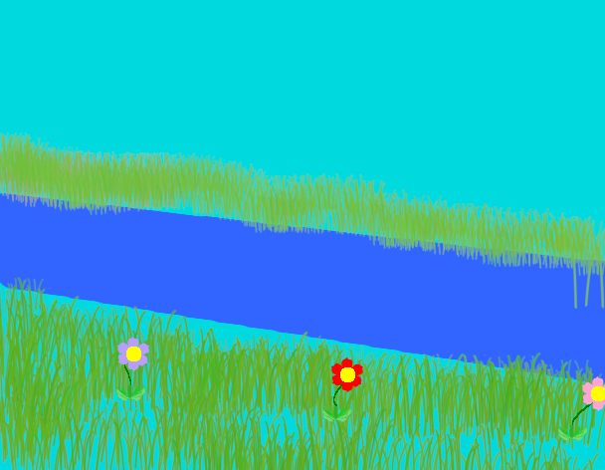

- Από κείνο το ΒΟΥΝΟ.

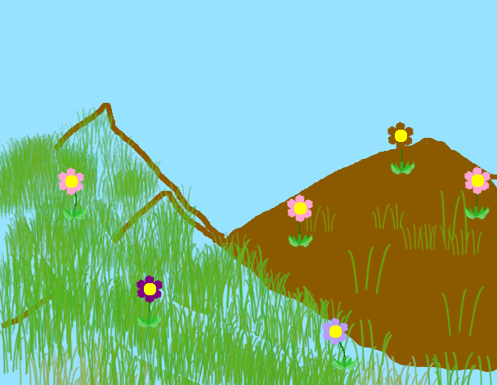

- Πως τον έλεγαν τον παππού σου;

- ΣΥΝΝΕΦΟ στον ουρανό.

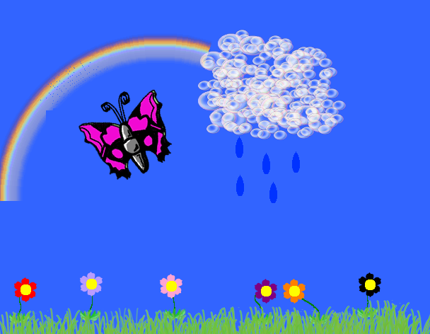

- Ποια είναι η μάνα σου;

- Η ΒΡΟΧΗ

.

- Πως κατέβηκες στη χώρα;

- Τα χωραφάκια να ποτίσω και τους μύλους να γυρίσω.

- Στάσου να σε δούμε λίγο ΠΟΤΑΜΑΚΙ μου καλό.

- Βιάζομαι πολύ να φύγω να ανταμώσω το ΓΙΑΛΟ.

